Безопасный интернет

Уважаемые  родители, здравствуйте!

**Эта страничка - специально для Вас. Мы надеемся, что советы, которые мы Вам предлагаем, помогут наладить более близкий контакт с Вашим сыном или дочкой, а значит, сделать Вашу семью счастливее...**

Следует понимать, что подключаясь к Интернет, ваш ребенок встречается с целым рядом угроз, о которых он может даже и не подозревать. Объяснить ему это обязаны родители перед тем, как разрешить ему выход в Интернет.

**Какие угрозы встречаются наиболее часто**? Прежде всего:

Изображение  **Угроза заражения вредоносным ПО**. Ведь для распространения вредоносного ПО и проникновения в компьютеры используется целый спектр методов. Среди таких методов можно отметить не только почту, компакт-диски, дискеты и прочие сменные носители информации или скачанные из Интернет файлы. Например, программное обеспечение для мгновенного обмена сообщениями сегодня являются простым способом распространения вирусов, так как очень часто используются для прямой передачи файлов. Дети, неискушенные в вопросах социальной инженерии, могут легко попасться на уговоры злоумышленника. Этот метод часто используется хакерами для распространения троянских вирусов.

Изображение  **Доступ к нежелательному содержимому**. Ведь сегодня дела обстоят таким образом, что любой ребенок, выходящий в Интернет, может просматривать любые материалы. А это насилие, наркотики порнография, страницы подталкивающие молодежь к самоубийствам, анорексии (отказ от приема пищи), убийствам, страницы с националистической или откровенно фашистской идеологией и многое-многое другое. Ведь все это доступно в Интернет без ограничений. Часто бывает так, что просмотр этих страниц даже не зависит от ребенка, ведь на многих сайтах отображаются всплывающие окна содержащие любую информацию, чаще всего порнографического характера.

Изображение  **Контакты с незнакомыми людьми с помощью чатов или электронной почты**. Все чаще и чаще злоумышленники используют эти каналы для того, чтобы заставить детей выдать личную информацию. В других случаях это могут быть педофилы, которые ищут новые жертвы. Выдавая себя за сверстника жертвы, они могут выведывать личную информацию и искать личной встречи.

Изображение  **Неконтролируемые покупки**. Не смотря на то, что покупки через Интернет пока еще являются экзотикой для большинства из нас, однако недалек тот час, когда эта угроза может стать весьма актуальной.

     Интернет это прекрасное место для общения, обучения и отдыха. Но стоит понимать, что наш реальный мир, всемирная паутина так же может быть весьма и весьма опасна.

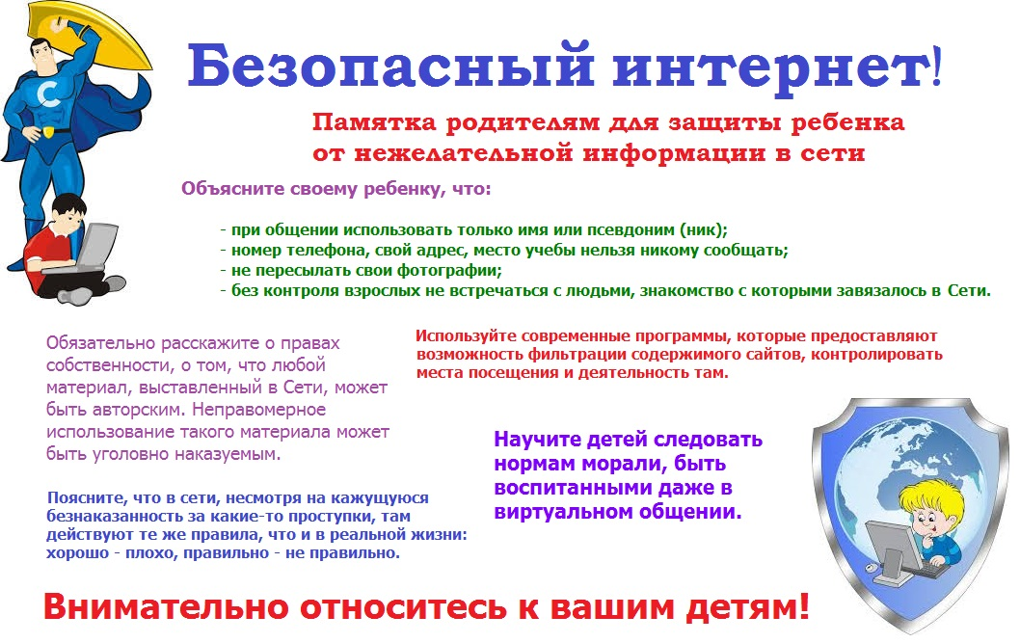

**Ребенок в соцсетях: правила поведения родителей**

Злиться и ссориться с ребенком из-за [интернет-общения](https://deti.mail.ru/child/rebenok_v_internete_pogovorim_o_bezopasnosti/) – путь, ведущий в тупик. Приходится признать, что сегодняшний мир устроен именно так. Социальные сети пришли в нашу жизнь, заняли огромную ее часть, и бороться с этим – все равно, что отрицать сотовые телефоны, интернет, спутниковую связь и т.д.

Мир изменяется иногда не так, как мы думаем, и мы зачастую не можем осознать, насколько эти изменения хороши или плохи. Нам всегда кажется, что раньше было лучше, не правда ли? Так что идти против течения означает лишь отдаляться от ребенка, живущего в новом мире.

Единственно правильная стратегия в нашем случае состоит в том, чтобы принять тот факт, что социальные сети играют большую роль в жизни ребенка (особенно подростка), и понять, зачем он туда стремится, что ищет в виртуальном мире.

**Социальные сети: поиск себя**

«Отправляясь в соцсети, подросток прежде всего удовлетворяет важную потребность своего возраста, являющуюся залогом его благополучного психологического развития – поиск своей индивидуальности, – говорит Светлана Филяева, семейный и детский психолог. – Общение со сверстниками дает понимание себя: каков я, каковы мои интересы, каковы интересы других, что я люблю, что ненавижу и так далее. Страница в соцсети – это шаг к пониманию своей идентичности. Если вы попробуете, то поймете, что это непростая задача, – выбрать слова, чтобы заполнить аккаунт, создать свой портрет, рассказать о себе или выбрать фото, которое опишет настроение сегодня, поделиться историей, цитатой или афоризмом, которые сообщат миру о тебе что-то очень важное».

Объясните ребенку сразу и повторяйте как можно чаще, что необходимо соблюдать правила безопасности: не оставлять в открытом доступе номер своего телефона и домашний адрес, а также другие данные, по которым его можно легко найти. Попросите ребенка не «чекиниться», если он находится где-то без взрослых, не публиковать фотографий в полуобнаженном виде (в слишком открытой одежде, купальнике и т.п.). Не поленитесь поставить на компьютеры и телефоны программы родительского контроля, которые выпускают почти все крупные производители софта. Это позволит вам следить за временем пребывания ребенка в интернете и за сайтами, которые он посещает, дабы предотвратить действительно опасные ситуации

Это важно!

Не исключено, что изучая страницу своего ребенка, вы узнаете о нем что-то новое. Как правило, [дети старшего возраста](https://deti.mail.ru/calendar/childgrowth/12-let-i-starshe-podrostkovyj-krizis/) не любят обсуждать с родителями содержание своих страниц, но вы можете просто наблюдать, что он пишет о себе, как комментирует высказывания других, что ему нравится, а что – нет. Если делать это деликатно, не критикуя и не давя, можно стать гораздо ближе друг к другу.

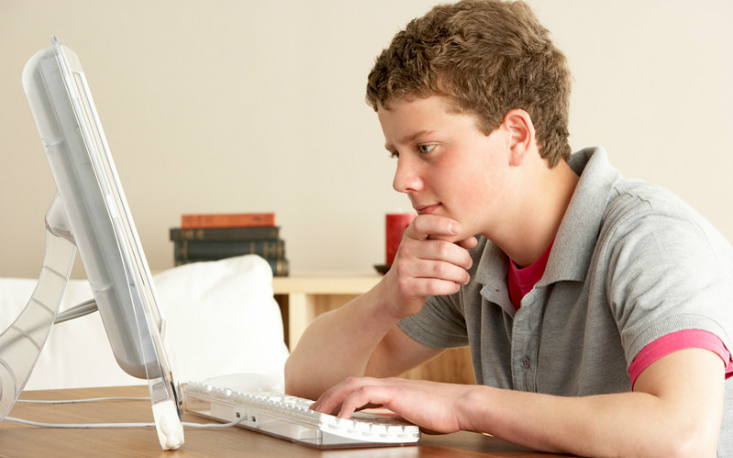

**Общаться, общаться и еще раз общаться**

«Знакомства и разговоры в соцсетях развивают коммуникативные навыки.Подросткам часто свойственна застенчивость, им не хватает смелости для реального разговора с новым человеком, особенно противоположного пола. В виртуальном мире все гораздо свободнее, никто не ждет от тебя гениальной реплики прямо сейчас, можно посидеть, подумать, отредактировать».

А для того чтобы не волноваться о том, с кем и о чем беседует ребенок, родителям нужно быть открытыми к самому факту [виртуального общения](https://deti.mail.ru/teenager/roditelskij-kontrol-v-seti-mechta-ili-realnost/) – не запрещать, а интересоваться, вместе обсуждать популярные темы, оказывать поддержку, помогать сформулировать эмоции. Замечательно, если родители тоже ведут активную социальную жизнь в интернете, общаются с интересными людьми, комментируют чьи-то посты, участвуют в сообществах. Тогда можно спрашивать совета у ребенка о том, как все устроено, что может собой представлять тот или иной сетевой персонаж и т. п. Это создаст общую тему для разговоров, а ребенок поймет, что вы не воюете с соцсетями как явлением, а заботитесь о нем.

Сохранение доверия между ребенком и родителем позволит выработать собственные правила. Например, принимать запросы на добавление в друзья только от тех, кого ты знаешь лично или по рекомендации тех, кого ты знаешь лично. Или – сделать свою страницу доступной только для друзей. Границы личной безопасности определяются совместно родителями и ребенком, а для этого нужно собрать как можно больше информации о возможных неприятностях. В идеале нужно договориться о том, что вы всегда имеете пароли от всех аккаунтов в соцсетях (на каких условиях – решать вам вместе)

Это важно!

**Здесь меня понимают**

Если вы совершите мысленную прогулку в собственное детство, а особенно в [подростковый возраст](https://deti.mail.ru/teenager/isterika-u-podrostka-chto-delat/), вы вспомните, как важно было ощущать, что ты – свой, что тебя не отвергают и принимают. «Подростку чрезвычайно важна обратная связь, принадлежность к группе, которая тоже является частью его восприятия самого себя, – подчеркивает Светлана Филяева. – В соцсети есть мгновенная возможность узнать, как реагируют на что-то твои друзья. Лайки, комментарии, перепосты – живое и быстрое общение, обмен мнениями».

Порой взрослые даже не понимают, как это здорово – посмотреть фильм и тут же обменяться откликами, отправить подружкам фото пяти платьев из примерочной, чтобы они помогли выбрать подходящее, [поделиться с друзьями удачной фотографией](https://deti.mail.ru/news/v-shkolah-hotyat-provesti-uroki-bezopasnogo-sel/) через минуту после того, как она сделана, а еще через пять минут получить отклики…

Конечно, на этом пути ребенок может получать и шишки и синяки, поплатиться за излишнюю откровенность или непонимание, [быть осмеянным и забаненным](https://deti.mail.ru/teenager/chuchelo-protiv-mobinga-kto-kogo/) – выброшенным из группы или удаленным из друзей. Но это – тоже часть обучения общению, пусть и виртуальному. Но, в отличие от реального, здесь всегда есть возможность нажать кнопку и отключиться от сети, подумать и выработать стратегию.

И наконец, главное, чем ребенку могут помочь социальные сети – это научиться ориентироваться в реальном мире. Правда, в этом ему должны помочь взрослые. Найдите вместе с ним сообщества, которые ему действительно интересны: будь то автогонки или мода, любимая группа или брошенные животные – любое увлечение так или иначе объединяет вокруг себя пользователей соцсетей. Присоединяйтесь тоже к этим группам, следите за темами, которые там обсуждаются. Кроме того, покажите выходы из онлайна в офлайн – предложите следить [за обновлениями афиши](https://afisha.mail.ru/)концертов, лекций, соревнований и т.д.

Если вы будете все делать именно так, вам не придется бояться зависимости от интернета и социальных сетей. Зависимость возникает там, где есть пустота и непонимание, а окруженный любящими, позитивными, понимающими взрослыми ребенок обязательно сумеет найти баланс между реальной и виртуальной жизнью.

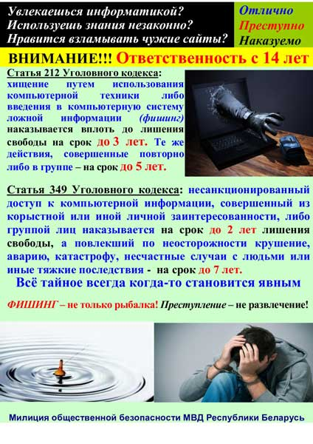

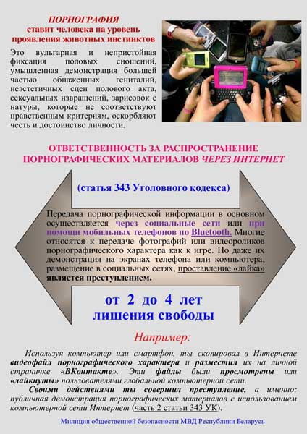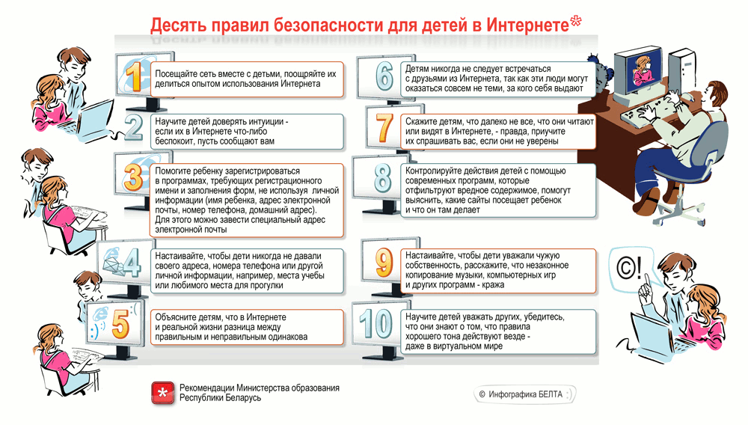

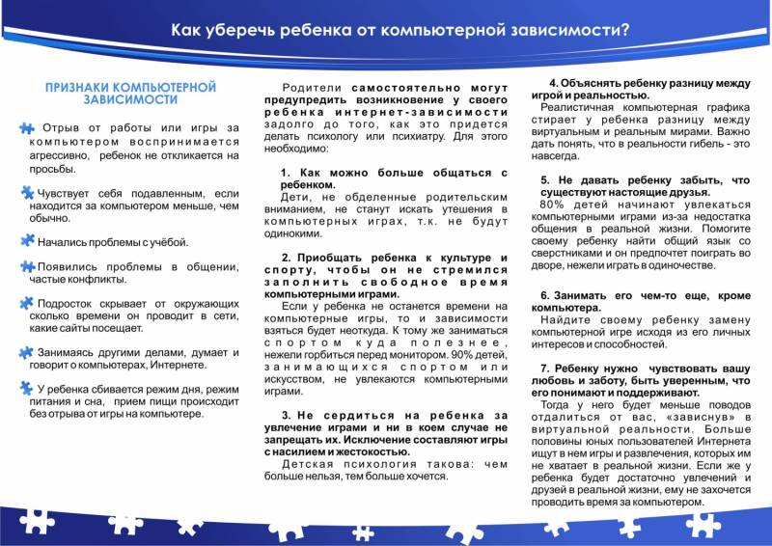

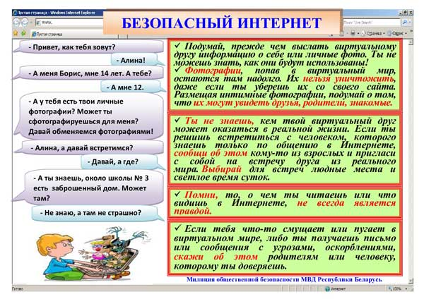

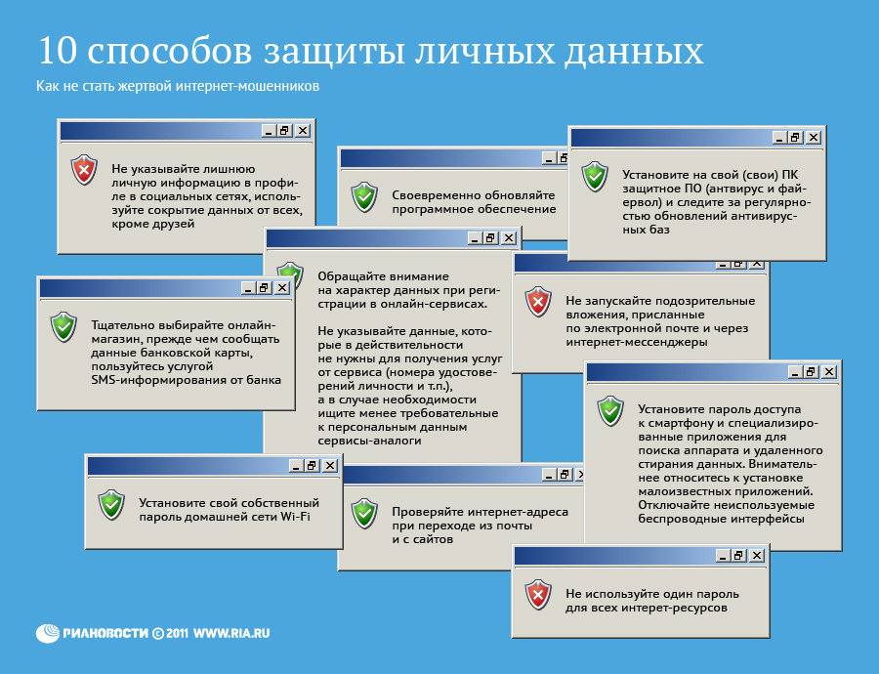

  Приведем **несколько рекомендаций**, с помощью которых **посещение Интернет**может стать менее опасным для ваших детей:

1. **Посещайте Интернет вместе с детьми**. Поощряйте ваших детей делиться с вами их успехами и неудачами в деле освоения Интернет;
2. Объясните детям, что если в Интернет что-либо беспокоит их, то им следует не скрывать этого, а**поделиться с вами** своим **беспокойством**;
3. Объясните ребенку, что **при общении в чатах**, использовании программ мгновенного обмена сообщениями (типа ICQ, Microsoft Messenger и т.д.), использовании он-лайн игр и других ситуациях, требующих регистрации, **нельзя использовать реальное имя**, помогите вашему ребенку выбрать регистрационное имя, не содержащее никакой личной информации;
4. Объясните ребенку, что **нельзя выдавать свои личные данные**, такие как домашний адрес, номер телефона и любую другую личную информацию, например, номер школы, класс, любимое место прогулки, время возвращения домой, место работы отца или матери и т.д.;
5. Объясните своему ребенку, что **в реальной жизни и в Интернет нет разницы между**неправильными и правильными **поступками**;
6. Научите ваших детей **уважать собеседников в Интернет**. Убедитесь, что они понимают, что правила хорошего тона действуют одинаково в Интернет и в реальной жизни;
7. Скажите им, что **никогда не стоит встречаться с друзьями из Интернет**. Ведь люди могут оказаться совсем не теми, за кого себя выдают;
8. Объясните детям, что **далеко не все**, что они могут прочесть или увидеть **в Интерне**т – **правда**. Приучите их спрашивать о том, в чем они не уверены;
9. **Не забывайте контролировать детей в Интернет с помощью специального программного обеспечения**. Это поможет вам отфильтровывать вредоносное содержание, выяснить, какие сайты на самом деле посещает ваш ребенок и что он там делает.

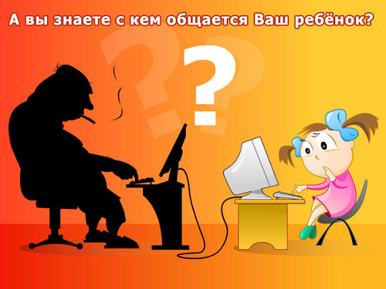

Комиксы «Приключение Степы в Интернете»

